Autodesk AutoCAD 2016 x86-x64 (English/Russian)
Autodesk AutoCAD 2016
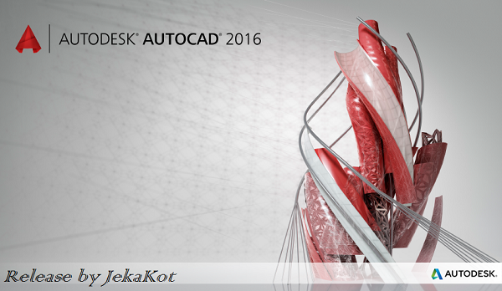
Год выпуска: 2015
Версия: 2016 (M.49.0.0)
Разработчик: Autodesk Inc.
Платформа: Windows
Совместимость с XP: поддержка прекращена
Совместимость с Se7en, Win8, Win8.1: полная
Язык интерфейса: английский или русский
Таблэтка: присутствует
Системные требования
AutoCAD является мировым лидером среди решений для 2D- и 3D-проектирования. Будучи более наглядным, 3D моделирование позволяет ускорить проектные работы и выпуск документации, совместно использовать модели и развивать новые идеи. Для AutoCAD доступны тысячи надстроек, что позволяет удовлетворить потребности самого широкого круга клиентов.
AutoCAD® 2016 теперь имеет расширенные возможности рабочей области, более широкий контекст проекта и интеллектуальные инструменты, например координированные модели, а также интеллектуальные средства нанесения размеров и расширенные возможности PDF.

Классический интерфейс в AutoCAD 2016
Включается также, как и в AutoCAD 2015:
Цитата:
Одним из самых заметных нововведений в AutoCAD 2015 стало отсутствие классического интерфейса. Стоит отметить, что разработчики постепенно стали отучать пользователей от классического интерфейса - лента появилась в 2009 версии и вот лишь спустя 6 лет и 6 номерных версий в 2015, классический интерфейс убрали из списка доступных рабочих пространств.
Но что делать тем, кому лента неудобна и нравятся привычные панели инструментов? Просто выполните несколько шагов:
- Запускаем команду -ПАНЕЛЬ (-TOOLBAR) - именно с символом "-", это крайне важно!
- Вводим название панели, например Стандартная (Standart) или Рисование (Draw)
- выбираем опцию Показать (Shaw).
- В рабочей области появляется вожделенная панель
- Прячем ленту командой ЛЕНТАЗАКР (RIBBONCLOSE)
- Включаем выпадающее меню, установив значение переменной MENUBAR равным 1 (0 - отключено)
- Нажимаем правой кнопкой на панели и включаем все остальные нужные панели
- Для полного соответствия классическому интерфейсу необходимо открыть панели Стандартная (Standart), Стили (Styles), Слои (Layers), Свойства (Properties), Рисование (Draw), Редактирование (Modify), Рабочие пространства (Worspaces).
- Расставляем панели по рабочему полю (привязки панелей работают!)
- Сохраняем текущее рабочее пространство под именем, например Классический интерфейс
- Наслаждаемся!
Источник: ht_tp://mikhailov-andrey-s.blogspot.ru/2014/04/autocad-2015-klassicheskiy-interface.html
Информация о раздаче
- Исходный материал для создания сборки - оригинальные ESD-дистрибутивы.
- Добавлена локальная справка.
- Добавлена возможность установки VBA.
- Обновлено приложение Autodesk BIM 360 (версия - 4.35.8396).
- Проведены технические улучшения, избавляющие конечного пользователя от ряда проблем при установке программы.
- Дистрибутив конвертирован в оптимизированный ISO-образ.
Ключ продукта
001H1
Контрольные суммы
Autodesk_AutoCAD_2016_EN_RU_x86_x64.iso - 6,07 ГБ (6 525 227 008 байт)
CRC32: FFFFFFFF
MD5: A06C80CE863E9AF5DE27EAE69EC83654
SHA-1: 2C7F2655C84A27ED1CED6275E3CBA861B70237A7
Установка и активация
Порядок установки и активации AutoCAD 2016 остался без изменений по сравнению с предыдущими версиями.

